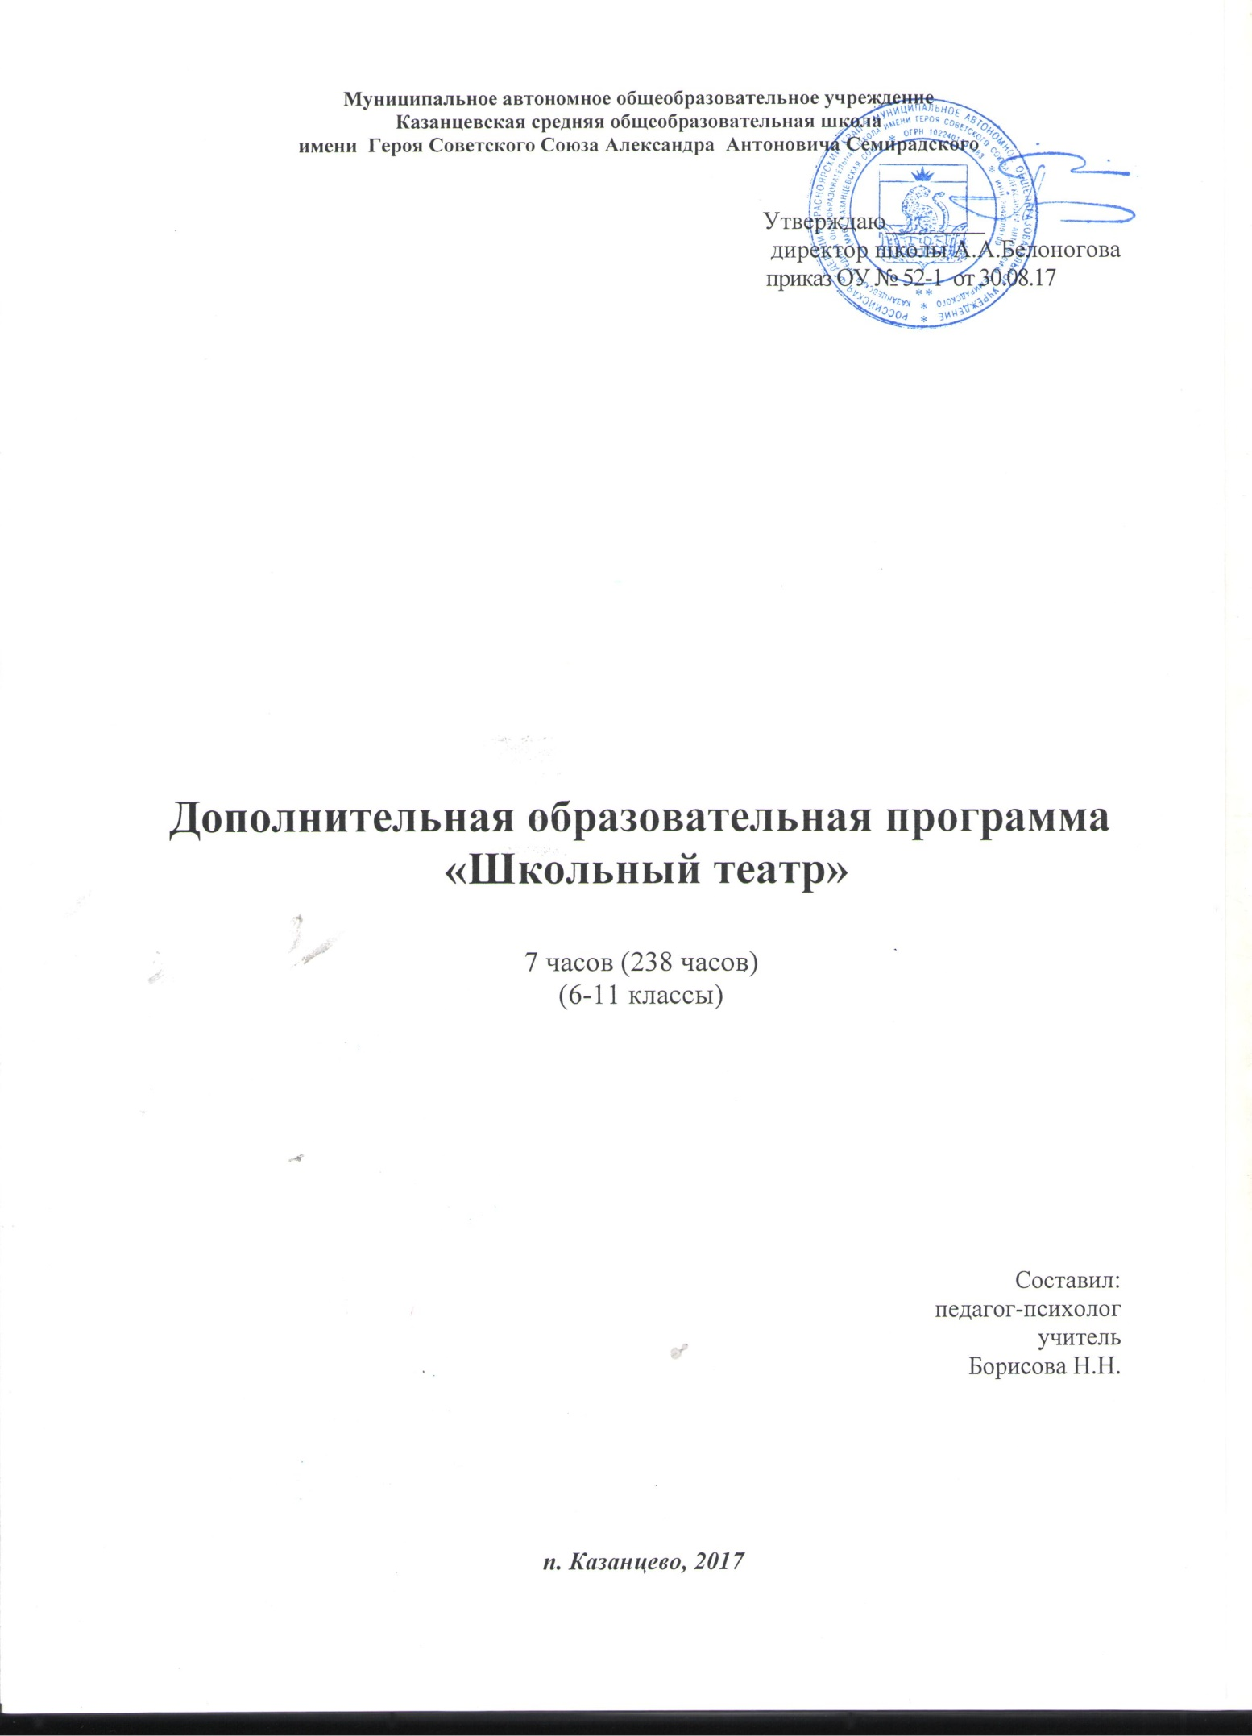
Цель: Развитие художественно-творческих способностей, чувств, эмоций образно-ассоциативного мышления через воспитание художественно-эстетического вкуса и ценностей мировой культуры.
Задачи:
1.Развивать и реализовывать творческие возможностей детей.
2.Развивать познавательную сферу (мышление, речь, память, воображение).
3. Воспитывать культуру речи, формировать навыки дикции, мимики и пластики.
4. Развивать умения действовать словом, вызывать отклик зрителя, влиять на его эмоциональное состояние.
5.Формировать умения детей взаимодействовать друг с другом на сцене и в реальной жизни.
Образовательные результаты ученика
РЕГУЛЯТИВНЫЕ
- Ставит цель деятельности, исходя из заданной проблемы;
- Понимает причины успеха или неуспеха собственной учебной деятельности;
- Оценивает деятельность разными способами (самооценка, взаимооценка);
- Выполняет индивидуальные задания, не реагируя на сигналы, поступающие со стороны зрителей.
КОММУНИКАТИВНЫЕ
- Формирует навыки взаимодействия с преподавателем и обучающимися в образовательном процессе;
- Уважительно относится к иному мнению и художественно-эстетическим взглядам.
ПОЗНАВАТЕЛЬНЫЕ
- Выделяет существенную информацию из сообщений разных видов (в первую очередь текстов);
- Устанавливает причинно-следственные связи в изучаемом круге явлений;
- Знает план работы над выбранной ролью, над пьесой;
- Запоминает мизансцену, построенную другими, и в точности её повторяет.

ЛИЧНОСТНЫЕ
- Идентифицирует себя в качестве гражданина России через изучение культуры своего народа, проявляет устойчивый познавательный интерес, формирующийся через «пробы»;
- Соотносит нормы морали, нравственные идеалы с собственными поступками, поведением;
- Вежливо, тактично и уважительно работает с партнером.

Содержание программы:
- Особенности театра. 1 час.
Принцип театра. Театр – искусство коллективное, синтетическое, актёр-носитель специфики театра, режиссура, зритель, материал творчества театрального искусства.
- Специфическое внимание. 6 часов.
Непроизвольное, непрерывное, произвольное 3 круга внимания. Объект внимания.
- Магическое «если бы» и предлагаемые обстоятельства. 8 часов.
Обстоятельство. Событие. Действия поведения. Три круга обстоятельств. Прелюдия. Вопрос на разрешение.
- Чувство правды, логика и последовательность. 8 часов.
К.С. Станиславский о чувстве правды. Подлинная правда, вера. Логичность, последовательность, физические задачи. Штампы в театре.
5. Артикуляция. 3часа.
Гимнастика языка. Гимнастика для губ, вибрационный массаж.
- Воображение и фантазия. 3 часа.
Творческое воображение. Творческая деятельность режиссёра и актёра. Реальная действительность и плоскость воображений и фантазий. Фантазия. Воображение.
- Положение речевого аппарата при произношении гласных звуков. 4часа.
Звуки «И», «Э», «А», «О», «У», «Ы». Различные упражнения.
- Этапы оценки. 8часа.
Сценка объекта внимания. Собирание признаков от низшего к высшему. Момент нахождения. Рождение новой цели. Этюд. Экспозиция. Завязка действия. Развитие действия. Кульминация. Финал /развязка/.
- Положение речевого аппарата при произношении некоторых согласных звуков. 2 часа.
Звуки «Б»,»П», «В», «Ф», «Т», «Д», «Н», «К», «Г», «Х», «Р», «М», «Л», «Ц», «Ч». Упражнения.
- Сценическое общение. 8часов.
Сценическое общение. Отдача и восприятие. Общение. Пять моментов органического процесса общения. Зондирование души объекта щупальцами глаз. Передача своих мыслей, эмоций, видений. Момент отклика объекта.
- Орфоэпия. 2 часа.
Звонкие согласные в конце слова заменяются соответствующими глухими. Слова /пишется и произносится/
- Работа над спектаклем. 7 часов./этапы/
Тема. Идея. Сквозное действие. Исходное событие. Основное событие. Центральное событие. Финальное событие. Главное событие. Мизансценироние.
- Правила выделения логического ударения. 2 часа.
Речевой такт. Люфт пауза. Правила о новом понятии. Правила противопоставления. Этапы работы над текстом.
- Работа над инсценировкой. 6 часов.
Необходимые условия для инсценировки. Острое событие. Законченность отрывка. Краткий диалог. Ограниченность места действия лиц и время действия.
- Сцендвижения. 5 часов.
Формирующее. Плавное. Реющее. Излучающее. Комплексы упражнений. Упражнение «часы», «обезьяна», «тараканчики», «петушок».
- Образ спектакля. 2 часа.
Образ. Замысел. Стадия художественного осмысления. Образ-восприятие. Образ-итог.
- Принцип мизансценирования. 4 часов.
Мизансцена. 3 принципа и подхода к мизансценам. Виды мизансцен. Диагональная. Симметричные. Ассиметричные. Хаотичные. Мизансцена точка. Шахматная. Из чего складывается характеристика персонажа.
- История, теория и психофизиология творческого тренинга. 23 часа
«В начале было слово» Рассуждения Франциска Ланга и Франсуа дельСарта Тренинг в программах актёрского мастерства Поучительный тренинг Ленардо да Винче
- Работа над образом в конкретном спектакле, постановке. ( 7 часов параллельно теории, разбор конкретного материала и роли.)
Чтение спектакля. Распределение по ролям. Чтение по ролям. Этюдное решение образа. Описание образа героя. Создание образа /внутреннего мира и внешнего проявления/. Мизансцены. Разводка на сцене. Закрепление сцендвижений. Репетиция по мизансценам. Репетиция по картинам с использованием музыкального и светового оформления. Сводная репетиция. Прогон. Генеральная репетиция.
- Постановочная работа, сценарная разработка, режиссура (61 час)
Работа над образом в конкретном спектакле, постановке. ( параллельно теории, разбор конкретного материала и роли.)
Чтение спектакля. Распределение по ролям. Чтение по ролям. Этюдное решение образа. Описание образа героя. Создание образа /внутреннего мира и внешнего проявления/. Мизансцены. Разводка на сцене. Закрепление сцендвижений. Репетиция по мизансценам. Репетиция по картинам с использованием музыкального и светового оформления. Сводная репетиция. Прогон. Генеральная репетиция. Выступление.
Учебно - тематический план

№ п/п | Наименование темы | Часы  всего | теория | практика
1 | Особенности театра | 1 | 1 | -
2 | Сценическое внимание | 6 | 1 | 5
3 | Магическое «если бы» и «предлагаемые обстоятельства» | 8 | 1 | 7
4 | Чувство правды, логика и последовательность | 8 | 4 | 4
5 | Артикуляция. | 3 | 1 | 2
6 | Воображение и фантазия. | 3 | 1 | 2
7 | Положение речевого аппарата при произношении гласных звуков. | 4 | 2 | 2
8 | Этапы оценки | 8 | 1 | 7
9 | Положение речевого аппарата при произношении некоторых согласных звуков. | 2 | 1 | 1
10 | Сценическое общение. | 8 | 1 | 7
11 | Орфоэпия. | 2 | 1 | 1
12 | Работа над спектаклем. | 7 | 1 | 6
13 | Правила выделения логического ударения. | 2 | 1 | 1
14 | Работа над инсценировкой. | 6 | - | 6
15 | Сцендвижения. | 5 | 1 | 4
16 | Образ спектакля. | 2 | 1 | 1
17 | Принцип мизансценирования | 4 | 2 | 2
18 | История, теория и психофизиология творческого тренинга. | 23 | 2 | 21
19 | Работа над образом в конкретном спектакле, постановке | 7 | 0 | 7
20 | Постановочная работа, сценарная разработка, режиссура | 61 | 1 | 60
21 | Этюдная работа над конкретной ролью | 37 | 4 | 33
22 | Формирование навыков нанесения грима | 5 | 1 | 4
23 | Подбор костюмов к роли | 4 | 1 | 3
24 | Выгородка сцены | 8 | 1 | 7
25 | Подбор музыкального, шумового сопровождения | 5 | 1 | 4
25 | Мизансценирования спектакля | 16 | 3 | 13
 | ИТОГО: | 238

